7 +阶段
动力机械1 — 第8节 —电动鱼竿

课程目标：
1、认识定滑轮、棘轮。
2、学习绞盘装置结构。
教具准备：
- 乐高教具：9686套装
2、辅助器材：图册搭建2

课程摘要

引导  20分钟 | 搭建  50分钟 | 反思、延续  10分钟 | 重点知识强化  10分钟 | 家长分享  2分钟
从钓鱼物品准备来引入搭建钓鱼竿，分析钓鱼竿的结构，重点讲解定滑轮和棘轮机构的作用 | 根据搭建图册进行搭建 | 定滑轮的作用  棘轮机构的作用 |  | 向家长介绍今天的重点知识

一、联系
同学们，你们玩过钓鱼的游戏吗？今天陈老师和同学们也来玩一个钓鱼的游戏。我们在鱼塘里放6只小鱼，其中一只小鱼做上标记，钓到这只小鱼的同学，会获得一个小礼品。那我们想玩这个游戏，需要准备哪些东西呢？小鱼、鱼塘、钓鱼竿、鱼饵、桶···
现在我们没有这些东西，该怎么办呢？可以使用乐高积木搭建。怎么搭建钓鱼竿呢？我们先来看看钓鱼竿是什么样子的？钓鱼竿整个结构是一根长长的杆，上面配有长长的鱼线，鱼线底端有一个鱼钩，在鱼竿的把手位置有一个收线的装置。我们画出钓鱼竿的结构来看，当鱼儿咬住鱼钩会扯着鱼线向下用力，我们就会拉动鱼线，鱼线往上用力把鱼拉上来，所以鱼线作用在鱼上面的力是往上的。那同学们观察一下我们是如何拉动鱼线的？我们是顺着鱼竿的方向（横着）来收鱼线的，往前收的力，变成了往上提的力，力的方向发生了改变，是如何实现的呢？观察发现鱼竿顶端有一个固定的滑轮，通过这个结构使绳子的方向发生了改变，力也随之改变，这个结构叫做定滑轮。同学们总结一下定滑轮的作用是什么？有定就有动，所以后面我们还会学到动滑轮，再一起探究动滑轮的作用。那定滑轮的结构使用什么零件搭建呢？滑轮，还可以使用轮毂。收线装置和鱼线使用什么搭建呢？绞盘装置

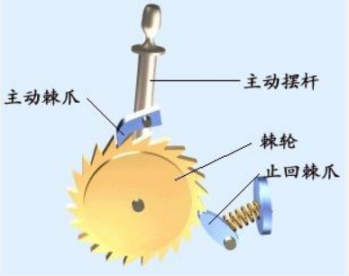
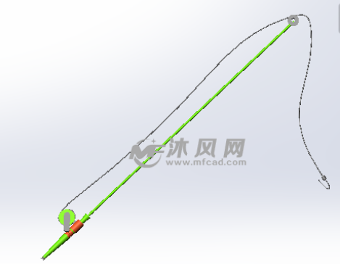

动手搭建

- 建构
二、建构
- 根据A册搭建钓鱼杆的杆体，注意定滑轮和绞盘装置的安装
- 根据B册搭建鱼钩部分和小鱼，然后把鱼钩和杆体两部分结构组合在一起就成了一个整体的钓鱼竿。
3、观察绞盘装置旁边的齿轮和轴连接器组成的这个结构的作用，棘轮机构：棘轮和棘爪。作用：控制齿轮单向旋转（单向自锁）。

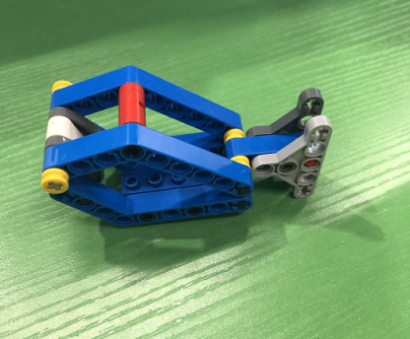
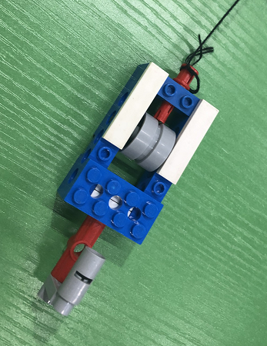

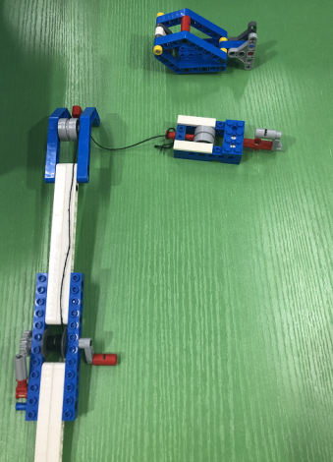

反思延续

三、反思：1.定滑轮的作用 2.棘轮机构的作用

- 延续：使用大颗粒积木合作搭建一个鱼塘，开始玩钓鱼游戏

- 课后小任务：请同学们观察生活中还有哪些物品能使用到棘轮机构？

